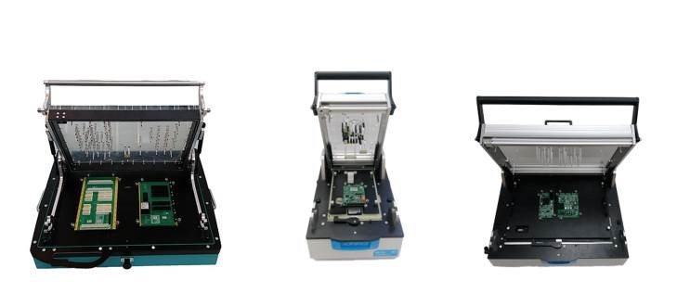

Neues Digitaltest Adapterhaus

Aufgrund der allgemein gestiegenen Nachfrage nach Applikationen und den damit verbundenen Lieferengpässen bei weltweit bekannten Adapterhäusern hat sich Digitaltest entschlossen, künftig einen eigenen Adapterservice anzubieten.

„Mit dem Aufbau eines In-Haus Adapterservice sehen wir eine Möglichkeit, um die langen Wartezeiten für den Bau der Adaptervorrichtungen für unsere Kunden und uns deutlich
zu verkürzen“, so Sarah Boctor-Vauvert, CEO bei Digitaltest. Um weiterhin flexibel
und schnell auf Kundenwünsche reagieren zu können, wurde dafür mit der Installation
einer neuen CNC-Fräsmaschine der Maschinenpark in Kairo erweitert. Mit dieser Maschine
sollen dabei die vielfältigen Produktionsmöglichkeiten gestärkt und kurze Produktionswege innerhalb des Unternehmens sichergestellt werden.

Erfahrungen im Adapterbau konnte Digitaltest bereits in der Vergangenheit in ihrer hauseigenen Test- und Reparaturabteilung sammeln, beispielsweise für den Eagle
MTS 180 Pneumatik- und den Sigma MTS 300 Vakuum-Adapter. Auch wurden für interne Benchmarks und externe Projekte bereits maßgeschneiderte Condor Flying
Probe Adapter vorbereitet. „Die neueste Technologie ist unser zweistufiges Gerät mit
einem Hubmechanismus für den Condor Flying Probe, der es ermöglicht, die Platine in
zwei verschiedenen Stufen mit unterschiedlichen Nadelhöhen zu kontaktieren und so
z.B. ICT-Test und Programmierung gemeinsam durchzuführen“, so Sarah Boctor-Vauvert.

Zusätzlich zu Adaptern kann Digitaltest kundenspezifische Leiterplattenträger mit einer unregelmäßigen Form oder einer Kante von weniger als 3 mm herstellen. Die neueste Entwicklung besteht aus einem Condor Flying Probe Universal-Leiterplattenträger, dem
sogenannten Universal PCB Carrier, der für alle Leiterplatten verwendet werden kann.

Der Digitaltest In-Haus Adapter Service bietet:

- Präzision durch professionelle, mechanische Konstruktions- und
Bearbeitungswerkzeuge mit einem hohen Präzisionsniveau von 20 µm.
- Ausgezeichnetes Engineering mit erfahrenen Mechatronikern, die in Zusammenarbeit mit einer Hochschule eine umfangreiche Ausbildung an
der Fräsmaschine absolviert haben.
- Überprüfung des Adapterdesigns vorab mit dem Kunden.
- PCB-Analyse mit Prüfberichten zur Spannungs- und Dehnungsanalyse gewährleisten Platinensicherheit und genaue Teststabilität.
- Transparenz in Form von vollständigen Dokumentationen und Stücklisten-
berichten, auf die bei künftigen Änderungen des Kartenlayouts verwiesen
werden kann.
- Qualitätssicherung mit vorab Überprüfung des Adapters auf dem
passenden Digitaltest-Testsystem. Dies ist ein entscheidender Vorteil
gegenüber anderen Adapterhäusern.

Die Adapterfähigkeiten bei Digitaltest Ägypten umfassen:

- Sigma Vakuum-Adapter
- Sparrow Mechanischer Adapter
- Eagle Pneumatische-Presse Adapter
- Condor Adapter
- Multi Level Fixture (inkl. Condor: Adapter Anhebe-Mechanismus)
- Condor PCB Träger
- Universal PCB Träger

Zusätzliche Adapter Eigenschaften:

- Pneumatics
- FEASA (LED Analyzing)
- Relay Boards
- Barcode Scanners
- Manual push rods
- Special pushes
- Push plate
- Top probing
- Side probing

Weitere Infos finden Sie unter www.digitaltest.com

Über Digitaltest

Als starker Partner der Elektronikindustrie entwickelt und produziert Digitaltest
automatisierte Testsysteme (ATE) für elektronische Leiterplatten, Software für
die Automatisierung der Produktion und Qualitätsmanagement-Systeme.
Digitaltest steht für innovative Lösungen zur Optimierung des gesamten Herstellungsprozesses – als Schnittstelle zwischen CAD, den Testverfahren
und der Produktion selbst. Digitaltest bietet zusätzlich umfassenden Service
und Support, bis hin zum kompletten Outsourcing von Leiterplattentests
an Standorten weltweit.

40 Jahre Spitzentechnologie, Zuverlässigkeit und Werthaltigkeit in Sachen
automatisierte Testsysteme.
Sarah Boctor-Vauvert
Geschäftsführerin
E-Mail: sarah.boctor-vauvert@digitaltest.de
Telefon: +49 (7244) 96 40 -24
Digitaltest GmbH
Lorenzstr. 3
76297 Stutensee

www.digitaltest.com

